党 建 参 考
（党史学习教育专刊）
2021年第2期（总第34期）
电气工程学院党委编 2021年3月31日

目 录
【上级精神】

习近平：在党史学习教育动员大会上的讲话
中共中央《关于在全党开展党史学习教育的通知》
学校召开党史学习教育动员会议
【学院部署】
学院召开党史学习教育动员部署会议
【党史学习教育动态】
学院开展“学史力行，服务青年人才成长”主题实践活动
学院师生赴南通钟秀烈士陵园凭吊革命先烈
行政党支部开展追随总书记足迹党史现场学习活动
张謇学院党支部召开党史学习教育动员会
电工电子教研室党支部集体观看《党史故事100讲》
【应知应会】
党建党史应知应会（二）
【先进典型】
吴晓：将创新寓于实践，做通大学子的引航灯塔
【上级精神】

习近平：在党史学习教育动员大会上的讲话
今年是中国共产党成立一百周年。在全党开展党史学习教育，是党中央立足党的百年历史新起点、统筹中华民族伟大复兴战略全局和世界百年未有之大变局、为动员全党全国满怀信心投身全面建设社会主义现代化国家而作出的重大决策。党中央已经印发了《关于在全党开展党史学习教育的通知》，对这项工作作出了部署，各级党委（党组）要认真贯彻落实。这里，我重点强调3个问题。
一、开展党史学习教育意义重大
党的历史是最生动、最有说服力的教科书。我们党历来重视党史学习教育，注重用党的奋斗历程和伟大成就鼓舞斗志、明确方向，用党的光荣传统和优良作风坚定信念、凝聚力量，用党的实践创造和历史经验启迪智慧、砥砺品格。毛泽东同志说：“如果不把党的历史搞清楚，不把党在历史上所走的路搞清楚，便不能把事情办得更好。”邓小平同志说：“每个党、每个国家都有自己的历史，只有采取客观的实事求是的态度来分析和总结，才有好处。”江泽民同志强调：“要努力学习中国历史特别是中国近现代历史和党的历史，并通过这种学习努力掌握和发扬中华民族的优良传统和党的优良传统。”胡锦涛同志指出：“要通过开展各种纪念教育活动，促进广大中青年干部进一步学习党的知识和党的历史，深入了解党的优良传统和作风，不断增强党的意识，更加坚定自觉地为党的事业而奋斗。”
党的十八大以来，党中央高度重视学习党的历史，我在不同场合也提出了要求，归纳起来，主要有这么几条。一是我们党已经发展成为一个走过百年光辉历程、在最大的社会主义国家执政70多年、拥有9100多万党员的世界上最大的马克思主义执政党，中国共产党立志于中华民族千秋伟业，百年恰是风华正茂，要始终站在时代潮流最前列、站在攻坚克难最前沿、站在最广大人民之中，永远立于不败之地。二是历史是最好的老师，我们党的历史是中国近现代以来历史最为可歌可泣的篇章，历史在人民探索和奋斗中造就了中国共产党，我们党团结带领人民又造就了历史悠久的中华文明新的历史辉煌。一切向前走，都不能忘记走过的路，走得再远、走到再光辉的未来，也不能忘记走过的过去，不能忘记为什么出发。三是学习党的历史，是坚持和发展中国特色社会主义、把党和国家各项事业继续推向前进的必修课，这门功课不仅必修，而且必须修好。四是中国革命历史是最好的营养剂，重温这部伟大历史能够受到党的初心使命、性质宗旨、理想信念的生动教育，必须铭记光辉历史、传承红色基因。五是要学习党史、新中国史、改革开放史、社会主义发展史，广大党员要以学习党的历史为重点，做到知史爱党、知史爱国，在学习领悟中坚定理想信念，在奋发有为中践行初心使命。六是我们党的历史就是我们党与人民心心相印、与人民同甘共苦、与人民团结奋斗的历史，一定要一块过、一块干，始终保持同人民群众的血肉联系。七是全面宣传党的历史，充分发挥党的历史以史鉴今、资政育人的作用，是党和国家工作大局中一项十分重要的工作。八是回顾历史不是为了从成功中寻求慰藉，更不是为了躺在功劳簿上、为回避今天面临的困难和问题寻找借口，而是为了总结历史经验、把握历史规律，增强开拓前进的勇气和力量。九是要坚持用唯物史观来认识历史，坚持实事求是的思想路线，分清主流和支流，坚持真理，修正错误，发扬经验，吸取教训。这些都是我们党对党的历史的一贯立场和态度，体现了我们党对学习运用党的历史重要性和必要性的深刻认识。
今天，在庆祝我们党百年华诞的重大时刻，在“两个一百年”奋斗目标历史交汇的关键节点，在全党集中开展党史学习教育，正当其时，十分必要。我们党的一百年，是矢志践行初心使命的一百年，是筚路蓝缕奠基立业的一百年，是创造辉煌开辟未来的一百年。在百年接续奋斗中，党团结带领人民开辟了伟大道路，建立了伟大功业，铸就了伟大精神，积累了宝贵经验，创造了中华民族发展史、人类社会进步史上令人刮目相看的奇迹。回望过往的奋斗路，眺望前方的奋进路，我们必须把党的历史学习好、总结好，把党的成功经验传承好、发扬好。
第一，在全党开展党史学习教育，是牢记初心使命、推进中华民族伟大复兴历史伟业的必然要求。我们党从诞生那一天起，就同中国人民和中华民族的前途命运紧密联系在一起。鸦片战争以后，我国逐渐成为半殖民地半封建社会，处在列强入侵、战火频仍、山河破碎、生灵涂炭的悲惨境地，中国人民生活在水深火热之中。从那时起，实现民族复兴就成为了中华民族最伟大的梦想。为了改变被奴役、被欺凌的命运，无数仁人志士前赴后继，努力探寻救亡图存的出路。太平天国运动、洋务运动、戊戌变法、义和团运动、辛亥革命接连而起，但都以失败而告终，没有能够改变中国人民和中华民族的悲惨命运。十月革命一声炮响，给中国送来了马克思列宁主义。这犹如黑暗中的一道霞光，给正在苦苦探求救国救民道路的中国先进分子指明了方向，中国共产党应运而生。从登上中国政治舞台的那一刻起，我们党就坚持马克思主义立场观点方法，始终不渝为中国人民谋幸福、为中华民族谋复兴，从此，中国人民开始从精神上由被动转为主动，中华民族开始艰难地但不可逆转地走向伟大复兴。
一百年来，不管形势和任务如何变化，不管遇到什么样的惊涛骇浪，我们党都始终把握历史主动、锚定奋斗目标，沿着正确方向坚定前行。我们党团结带领人民用近30年时间完成了新民主主义革命，建立了新中国，中国人民从此站起来了；我们党团结带领人民在社会主义革命和建设的基础上用40多年时间进行改革开放，全面建成小康社会取得伟大历史性成就，脱贫攻坚战如期打赢，实现了第一个百年奋斗目标；下一步，到2035年，我们党要团结带领人民基本实现社会主义现代化，并在这个基础上再奋斗15年，到本世纪中叶全面建成社会主义现代化强国。
一代人有一代人的责任。中华民族伟大复兴曙光在前、前途光明。同时，我们必须清醒认识到，中华民族伟大复兴绝不是轻轻松松、敲锣打鼓就能实现的。我们面临着难得机遇，也面临着严峻挑战。在这个关键当口，容不得任何停留、迟疑、观望，必须不忘初心、牢记使命，一鼓作气、继续奋斗。
中国古人说：“度之往事，验之来事，参之平素，可则决之。”在全党开展党史学习教育，就是要教育引导全党以史为镜、以史明志，了解党团结带领人民为中华民族作出的伟大贡献和根本成就，认清当代中国所处的历史方位，增强历史自觉，把苦难辉煌的过去、日新月异的现在、光明宏大的未来贯通起来，在乱云飞渡中把牢正确方向，在风险挑战面前砥砺胆识，激发为实现中华民族伟大复兴而奋斗的信心和动力，风雨无阻，坚毅前行，开创属于我们这一代人的历史伟业。
第二，在全党开展党史学习教育，是坚定信仰信念、在新时代坚持和发展中国特色社会主义的必然要求。信仰信念任何时候都至关重要。对共产主义的信仰，对中国特色社会主义的信念，是共产党人的政治灵魂，是共产党人经受住任何考验的精神支柱。在新时代，坚定信仰信念，最重要的就是要坚定中国特色社会主义道路自信、理论自信、制度自信、文化自信。党的百年奋斗历程和伟大成就是我们增强“四个自信”最坚实的基础。
经过一百年的奋斗，我们党团结带领人民在一个有着几千年封建社会历史的国家实现了最广泛的人民民主，人民真正成为国家、社会和自己命运的主人；我们在一穷二白的基础上创造了经济社会快速发展奇迹，用几十年时间走完了发达国家几百年走过的工业化历程，跃升为世界第二大经济体，综合国力、科技实力、国防实力、文化影响力、国际影响力显著提升；我国人民生活由温饱不足到全面小康，整体上彻底摆脱了绝对贫困，成为世界上中等收入人口最多的国家；我国长期保持社会和谐稳定、人民安居乐业，成为国际社会公认的最有安全感的国家之一。这次抗击新冠肺炎疫情的伟大斗争，充分彰显了党的领导和我国社会主义制度的显著优势，极大增强了全党全国各族人民的信心信念。当今世界，要说哪个政党、哪个国家、哪个民族能够自信的话，那中国共产党、中华人民共和国、中华民族是最有理由自信的！
在全党开展党史学习教育，就是要教育引导全党深刻认识红色政权来之不易、新中国来之不易、中国特色社会主义来之不易，深刻认识中国共产党为什么能、马克思主义为什么行、中国特色社会主义为什么好，不断坚定“四个自信”，不断增强历史定力，增强做中国人的志气、骨气、底气。
第三，在全党开展党史学习教育，是推进党的自我革命、永葆党的生机活力的必然要求。勇于自我革命，是我们党最鲜明的品格，也是我们党最大的优势。百年风霜雪雨、百年大浪淘沙，我们党能够从最初的50多名党员发展到今天的9100多万名党员，战胜一个又一个困难，取得一个又一个胜利，关键在于我们始终坚持党要管党、全面从严治党不放松，在推动社会革命的同时进行彻底的自我革命。
在全党开展集中性学习教育，是我们党推进自我革命的重要途径，也是一条重要经验。改革开放以来，我们通过开展整党、“三讲”教育、先进性教育活动、学习实践科学发展观活动等，有力推进了党的建设新的伟大工程。党的十八大以来，我们先后组织开展群众路线教育实践活动、“三严三实”专题教育、“两学一做”学习教育、“不忘初心、牢记使命”主题教育，党的创造力、凝聚力、战斗力显著提高，党的自我净化、自我完善、自我革新、自我提高能力不断增强。
当前，同向社会主义现代化强国进军的伟大社会革命相比，党的自身建设上还存在一些不匹配、不适应的地方，一些弱化党的先进性、损害党的纯洁性的问题具有很大的危险性和破坏性，特别是党风廉政上的一些问题具有反复性和顽固性，稍不注意就会反弹回潮、前功尽弃。在全党开展党史学习教育，就是要教育引导全党在开启新征程的关键时刻，继续发扬彻底的革命精神，坚持全面从严治党永远在路上，保持“赶考”的清醒，以新时代党的自我革命引领新的伟大社会革命。
二、开展党史学习教育要突出重点
党中央印发的《通知》，对这次学习教育工作提出了明确要求，总的来说就是要做到学史明理、学史增信、学史崇德、学史力行，教育引导全党同志学党史、悟思想、办实事、开新局。
第一，进一步感悟思想伟力，增强用党的创新理论武装全党的政治自觉。思想就是力量。一个民族要走在时代前列，就一刻不能没有理论思维，一刻不能没有思想指引。在近代中国最危急的时刻，中国共产党人找到了马克思列宁主义，并坚持把马克思列宁主义同中国实际相结合，用马克思主义真理的力量激活了中华民族历经几千年创造的伟大文明，使中华文明再次迸发出强大精神力量。实践证明，马克思主义是我们认识世界、把握规律、追求真理、改造世界的强大思想武器，是我们党和国家必须始终遵循的指导思想。
理论的生命力在于创新。马克思主义深刻改变了中国，中国也极大丰富了马克思主义。一百年来，我们党坚持解放思想和实事求是相统一、培元固本和守正创新相统一，不断开辟马克思主义新境界，产生了毛泽东思想、邓小平理论、“三个代表”重要思想、科学发展观，产生了新时代中国特色社会主义思想，为党和人民事业发展提供了科学理论指导。我们党的历史，就是一部不断推进马克思主义中国化的历史，就是一部不断推进理论创新、进行理论创造的历史。
要教育引导全党从党的非凡历程中领会马克思主义是如何深刻改变中国、改变世界的，感悟马克思主义的真理力量和实践力量，深化对中国化马克思主义既一脉相承又与时俱进的理论品质的认识，特别是要结合党的十八大以来党和国家事业取得历史性成就、发生历史性变革的进程，深刻学习领会新时代党的创新理论，坚持不懈用党的创新理论最新成果武装头脑、指导实践、推动工作。
第二，进一步把握历史发展规律和大势，始终掌握党和国家事业发展的历史主动。历史发展有其规律，但人在其中不是完全消极被动的。只要把握住历史发展规律和大势，抓住历史变革时机，顺势而为，奋发有为，我们就能够更好前进。马克思、恩格斯早在170多年前就科学揭示了社会主义必然代替资本主义的历史规律。这是人类社会发展不可逆转的总趋势，但需要经历一个很长的历史过程。在这个过程中，我们要立足现实，把握好每个阶段的历史大势，做好当下的事情。
在一百年的奋斗中，我们党始终以马克思主义基本原理分析把握历史大势，正确处理中国和世界的关系，善于抓住和用好各种历史机遇。我们党的诞生就是顺应世界发展大势的结果。十月革命的胜利，社会主义的兴起，就是当时的世界大势。我们党从这个世界大势中产生，走在了时代前列。抗日战争时期，我们党从世界反法西斯战争和中国人民抗日救亡强烈愿望的大势出发，促成了抗日民族统一战线，并最终团结带领人民赢得了抗日战争伟大胜利。中华人民共和国的成立和巩固，也是顺应时代大潮的产物。那时，社会主义发展壮大，亚非拉民族解放运动风起云涌，出现了“东风压倒西风”的气象，新中国就是沐浴着这个东风诞生并站住了脚的。作出改革开放的重大决策，也是基于我们党对时代潮流的深刻洞察。当时，世界经济科技快速发展，我国发展同国际先进水平的差距明显拉大，邓小平同志说：“我们要赶上时代，这是改革要达到的目的。”我们党对世界大势作出了科学判断，下决心实现党和国家工作中心的转移，一往无前拉开了改革开放的历史大幕。
“虽有智慧，不如乘势。”了解历史才能看得远，理解历史才能走得远。要教育引导全党胸怀中华民族伟大复兴战略全局和世界百年未有之大变局，树立大历史观，从历史长河、时代大潮、全球风云中分析演变机理、探究历史规律，提出因应的战略策略，增强工作的系统性、预见性、创造性。
第三，进一步深化对党的性质宗旨的认识，始终保持马克思主义政党的鲜明本色。我们党来自于人民，党的根基和血脉在人民。为人民而生，因人民而兴，始终同人民在一起，为人民利益而奋斗，是我们党立党兴党强党的根本出发点和落脚点。
我们党的百年历史，就是一部践行党的初心使命的历史，就是一部党与人民心连心、同呼吸、共命运的历史。大革命失败后，30多万牺牲的革命者中大部分是跟随我们党闹革命的人民群众；红军时期，人民群众就是党和人民军队的铜墙铁壁；抗日战争时期，我们党广泛发动群众，使日本侵略者陷入了人民战争的汪洋大海；淮海战役胜利是靠老百姓用小车推出来的，渡江战役胜利是靠老百姓用小船划出来的；社会主义革命和建设的成就是人民群众干出来的；改革开放的历史伟剧是亿万人民群众主演的。历史充分证明，江山就是人民，人民就是江山，人心向背关系党的生死存亡。赢得人民信任，得到人民支持，党就能够克服任何困难，就能够无往而不胜。反之，我们将一事无成，甚至走向衰败。
我们党的章程开宗明义明确，中国共产党是中国工人阶级的先锋队，同时是中国人民和中华民族的先锋队。党章也明确规定，党坚持全心全意为人民服务，在任何时候都把群众利益放在第一位，同群众同甘共苦，保持最密切的联系。这就要求我们必须坚持尊重社会发展规律和尊重人民历史主体地位的一致性、为崇高理想奋斗和为最广大人民谋利益的一致性、完成党的各项工作和实现人民利益的一致性，永不脱离群众，与群众有福同享、有难同当，有盐同咸、无盐同淡。要教育引导全党深刻认识党的性质宗旨，坚持一切为了人民、一切依靠人民，始终把人民放在心中最高位置、把人民对美好生活的向往作为奋斗目标，推动改革发展成果更多更公平惠及全体人民，推动共同富裕取得更为明显的实质性进展，把14亿中国人民凝聚成推动中华民族伟大复兴的磅礴力量。
第四，进一步总结党的历史经验，不断提高应对风险挑战的能力水平。我们党一步步走过来，很重要的一条就是不断总结经验、提高本领，不断提高应对风险、迎接挑战、化险为夷的能力水平。党的经验不是从天上掉下来的，也不是从书本上抄来的，而是我们党在历经艰辛、饱经风雨的长期摸索中积累下来的，饱含着成败和得失，凝结着鲜血和汗水，充满着智慧和勇毅。
当前，我国发展面临着前所未有的风险挑战，既有国内的也有国际的，既有政治、经济、文化、社会等领域的也有来自自然界的，既有传统的也有非传统的，“黑天鹅”、“灰犀牛”还会不期而至。要更好应对前进道路上各种可以预见和难以预见的风险挑战，我们必须从历史中获得启迪，从历史经验中提炼出克敌制胜的法宝。当年，毛泽东同志总结革命斗争经验，把统一战线、武装斗争、党的建设概括为克敌制胜的“三大法宝”，为我们党取得新民主主义革命胜利发挥了重要作用，至今依然发挥着重要作用。我在庆祝建党95周年、改革开放40周年、新中国成立70周年等重要场合，从不同角度对党的历史经验作了总结概括。我们要抓住建党一百年这个重要节点，从具有许多新的历史特点的伟大斗争出发，总结运用党在不同历史时期成功应对风险挑战的丰富经验，做好较长时间应对外部环境变化的思想准备和工作准备，不断增强斗争意识、丰富斗争经验、提升斗争本领，不断提高治国理政能力和水平，从最坏处着眼，做最充分的准备，朝好的方向努力，争取最好的结果。
堡垒最容易从内部被攻破。从某种意义上说，自从党成立以来，我们党面临的最大风险是内部变质、变色、变味，丧失马克思主义政党的政治本色，背离党的宗旨而失去最广大人民支持和拥护。党的百年历史，也是我们党不断保持党的先进性和纯洁性，不断防范被瓦解、被腐化的危险的历史。要教育引导全党通过总结历史经验教训，着眼于解决党的建设的现实问题，不断提高党的领导水平和执政水平、增强拒腐防变和抵御风险能力，确保我们党在世界形势深刻变化的历史进程中始终走在时代前列，在应对国内外各种风险挑战的历史进程中始终成为全国人民的主心骨，在坚持和发展中国特色社会主义的历史进程中始终成为坚强领导核心。
第五，进一步发扬革命精神，始终保持艰苦奋斗的昂扬精神。“人生天地间，长路有险夷。”世界上没有哪个党像我们这样，遭遇过如此多的艰难险阻，经历过如此多的生死考验，付出过如此多的惨烈牺牲。一百年来，在应对各种困难挑战中，我们党锤炼了不畏强敌、不惧风险、敢于斗争、勇于胜利的风骨和品质。这是我们党最鲜明的特质和特点。在一百年的非凡奋斗历程中，一代又一代中国共产党人顽强拼搏、不懈奋斗，涌现了一大批视死如归的革命烈士、一大批顽强奋斗的英雄人物、一大批忘我奉献的先进模范，形成了井冈山精神、长征精神、遵义会议精神、延安精神、西柏坡精神、红岩精神、抗美援朝精神、“两弹一星”精神、特区精神、抗洪精神、抗震救灾精神、抗疫精神等伟大精神，构筑起了中国共产党人的精神谱系。我们党之所以历经百年而风华正茂、饱经磨难而生生不息，就是凭着那么一股革命加拼命的强大精神。
这些宝贵精神财富跨越时空、历久弥新，集中体现了党的坚定信念、根本宗旨、优良作风，凝聚着中国共产党人艰苦奋斗、牺牲奉献、开拓进取的伟大品格，深深融入我们党、国家、民族、人民的血脉之中，为我们立党兴党强党提供了丰厚滋养。
同时，我们要清醒看到，我们党长期执政，党员干部中容易出现承平日久、精神懈怠的心态。有的觉得现在已经可以好好喘口气、歇歇脚，做做安稳官、太平官了；有的觉得“船到码头车到站”，不思进取、庸政懒政混日子；有的为个人打算多了，患得患失、不敢担当却贪图名利、享受；有的习惯当“传声筒”、“中转站”，遇到困难绕着走、碰到难题往上交，缺乏攻坚克难的锐气和斗志。我反复强调要发扬将革命进行到底的精神，强调要发扬老一辈革命家“宜将剩勇追穷寇，不可沽名学霸王”的革命精神，发扬共产党人“为有牺牲多壮志，敢教日月换新天”的奋斗精神，这是有很深考虑的。大家想一想，在我国这样一个14亿人口的国家实现社会主义现代化，这是多么伟大、多么不易！要教育引导全党大力发扬红色传统、传承红色基因，赓续共产党人精神血脉，始终保持革命者的大无畏奋斗精神，鼓起迈进新征程、奋进新时代的精气神。
第六，进一步增强党的团结和集中统一，确保全党步调一致向前进。旗帜鲜明讲政治、保证党的团结和集中统一是党的生命，也是我们党能成为百年大党、创造世纪伟业的关键所在。实践证明，只要全党团结成“一块坚硬的钢铁”，就能够把全国各族人民团结起来，形成万众一心、无坚不摧的磅礴力量，战胜一切强大敌人、一切艰难险阻。
保证全党服从中央，维护党中央权威和集中统一领导，是党的政治建设的首要任务，必须常抓不懈。在党的历史上，遵义会议是一次具有伟大转折意义的重要会议。这次会议在红军第五次反“围剿”失败和长征初期严重受挫的历史关头召开，确立了毛泽东同志在党中央和红军的领导地位，开始确立了以毛泽东同志为主要代表的马克思主义正确路线在党中央的领导地位，开始形成以毛泽东同志为核心的党的第一代中央领导集体，开启了我们党独立自主解决中国革命实际问题的新阶段，在最危急关头挽救了党、挽救了红军、挽救了中国革命。但是，遵义会议后，全党真正深刻认识到维护党中央权威和集中统一领导的重大意义并成为自觉行动还经历了一个过程。长征途中，在我们党最需要团结的时候，张国焘挟兵自重、另立中央，公然走上分裂党和红军的道路。抗战初期，王明在党内拉帮结派、我行我素，不听党中央指挥，再次从反面教育了全党。延安时期，为了解决党内存在的思想分歧、宗派主义等问题，我们党开展了大规模的整风运动，使全党达到了空前的团结和统一，为夺取抗战胜利和全国解放奠定了强大思想政治基础。
“壹引其纲，万目皆张。”党的十八大以来，我们全力推进党的政治建设，健全维护党中央权威和集中统一领导的各项制度，党的团结统一更加巩固。同时，我们也要看到，现在仍有一些党员、干部政治意识不强、政治敏锐性不高，不善于从政治上观察和处理问题，对“国之大者”不关心，对政治要求、政治规矩、政治纪律不上心，对各种问题的政治危害性不走心，对贯彻落实党中央的大政方针不用心，讲政治还没有从外部要求转化为内在主动。维护党中央权威和集中统一领导不能停留在口头上，而是要体现在行动上。要教育引导全党从党史中汲取正反两方面历史经验，坚定不移向党中央看齐，不断提高政治判断力、政治领悟力、政治执行力，切实增强“四个意识”、坚定“四个自信”、做到“两个维护”，自觉在思想上政治上行动上同党中央保持高度一致，确保全党上下拧成一股绳，心往一处想、劲往一处使。
三、在全党开展党史学习教育要务求实效
在全党开展党史学习教育，是党的政治生活中的一件大事。全党要高度重视，提高思想站位，立足实际、守正创新，高标准高质量完成学习教育各项任务。围绕搞好这次学习教育，我再强调几点。
一是要加强组织领导。各级党委（党组）要承担主体责任，主要领导同志要亲自抓、率先垂范，成立领导机构，切实把党中央部署和要求落到实处。党史学习教育领导小组要加强指导，省区市党委和行业系统主管部门党组（党委）要加强对所属地区、部门和单位的督导检查。全党深入学习党史，是增强党的意识、党员意识的重要途径。党员、干部不管处在哪个层次和岗位，都要全身心投入，静下心来，认真学习、深入思考，做到学有所思、学有所悟、学有所得。
二是要树立正确党史观。唯物史观是我们共产党人认识把握历史的根本方法。如果历史观错误，不仅达不到学习教育的目的，反倒会南辕北辙、走入误区。现在，一些错误倾向要引起警惕：有的夸大党史上的失误和曲折，肆意抹黑歪曲党的历史、攻击党的领导；有的将党史事件同现实问题刻意勾连、恶意炒作；有的不信正史信野史，将党史庸俗化、娱乐化，热衷传播八卦轶闻，对非法境外出版物津津乐道，等等。要坚持以我们党关于历史问题的两个决议和党中央有关精神为依据，准确把握党的历史发展的主题主线、主流本质，正确认识和科学评价党史上的重大事件、重要会议、重要人物。要实事求是看待党史上的一些重大问题，既不能因为成就而回避失误和曲折，也不能因为探索中的失误和曲折而否定成就。要旗帜鲜明反对历史虚无主义，加强思想引导和理论辨析，澄清对党史上一些重大历史问题的模糊认识和片面理解，更好正本清源、固本培元。
三是要切实为群众办实事解难题。要把学习党史同总结经验、观照现实、推动工作结合起来，把学习成效转化为工作动力和成效，防止学习和工作“两张皮”。这次党史学习教育要同解决实际问题结合起来，开展好“我为群众办实事”实践活动。要强化公仆意识和为民情怀，首先是立足本职岗位为人民服务，发挥好共产党员先锋模范作用，还要从最困难的群众入手、从最突出的问题抓起、从最现实的利益出发，切实解决基层的困难事、群众的烦心事。办实事不是简单帮钱帮物、搞花架子、堆几个盆景。既要立足眼前、解决群众“急难愁盼”的具体问题，又要着眼长远、完善解决民生问题的体制机制，增强人民群众获得感、幸福感、安全感。老区人民为党和人民事业作出了重大牺牲和贡献，我们要把老区建设好、把英烈后代照顾好，让他们过上更加幸福的生活。
四是要注重方式方法创新。党史学习教育有自身的特点和规律，要发扬马克思主义优良学风，坚持分类指导，明确学习要求、学习任务，推进内容、形式、方法的创新，不断增强针对性和实效性。要以县处级以上领导干部为重点，坚持集中学习和自主学习相结合，坚持规定动作和自选动作相结合，开展特色鲜明、形式多样的学习教育。要抓好专题学习、专题党课、专题民主生活会、专题培训，精心组织宣讲团开展专题宣讲，用好党的红色资源，让干部群众切身感受艰辛历程、巨大变化、辉煌成就。要在全社会广泛开展党史、新中国史、改革开放史、社会主义发展史宣传教育，普及党史知识，推动党史学习教育深入群众、深入基层、深入人心。要鼓励创作党史题材的文艺作品特别是影视作品，精心组织党史主题出版物的出版发行，发挥互联网在党史宣传中的重要作用。要抓好青少年学习教育，着力讲好党的故事、革命的故事、英雄的故事，厚植爱党、爱国、爱社会主义的情感，让红色基因、革命薪火代代传承。
要坚决克服形式主义、官僚主义，注意为基层减负。要防止为完成任务应付了事，出现“人在心不在”等现象，防止照本宣科，防止为了博眼球信口开河。要防止肤浅化和碎片化，学党史讲党史不能停留在讲故事、听故事层面，而要通过讲故事引导广大党员加深对党的历史理解和把握，加深对党的理论理解和认识。
当前，我国疫情防控形势依然复杂，经济社会发展任务繁重。要坚持统筹兼顾，把党史学习教育同党和国家中心工作紧密结合起来，同统筹疫情防控和经济社会发展紧密结合起来，同动员人民群众创造美好生活紧密结合起来，以昂扬姿态奋力开启全面建设社会主义现代化国家新征程，以优异成绩迎接建党一百周年！

中共中央《关于在全党开展党史学习教育的通知》
中共中央印发《关于在全党开展党史学习教育的通知》，就党史学习教育作出部署安排。
《通知》指出，2021年是中国共产党成立100周年。为从党的百年伟大奋斗历程中汲取继续前进的智慧和力量，深入学习贯彻习近平新时代中国特色社会主义思想，巩固深化“不忘初心、牢记使命”主题教育成果，激励全党全国各族人民满怀信心迈进全面建设社会主义现代化国家新征程，党中央决定，在全党开展党史学习教育。
《通知》指出，中国共产党领导中国人民走过的百年历程，是光荣辉煌的一百年，也是艰苦卓绝的一百年；是奠基立业的一百年，也是开辟未来的一百年。在一百年的接续奋斗中，党领导人民创造了伟大历史，铸就了伟大精神，形成了宝贵经验，使中华民族迎来了从站起来、富起来到强起来的伟大飞跃，创造了中华民族发展史、人类社会进步史上的伟大奇迹。我们党作为世界上长期执政的最大政党，最有资格也最有底气向世人讲清楚党的过去、现在、未来，引导干部群众把党的历史学习好、总结好、传承好、发扬好。
《通知》指出，学习历史是为了更好走向未来。当前，我国正处于实现中华民族伟大复兴关键时期，世界正经历百年未有之大变局。在这一重大历史时刻，组织开展党史学习教育，对于总结历史经验、认识历史规律、掌握历史主动，对于传承红色基因、牢记初心使命、坚持正确方向，对于深入学习领会习近平新时代中国特色社会主义思想，进一步统一思想、统一意志、统一行动，建设更加强大的马克思主义执政党，在新的历史起点上奋力夺取新时代中国特色社会主义伟大胜利，具有重大而深远的意义。
《通知》指出，开展党史学习教育，要深入学习领会习近平总书记关于党史的重要论述，紧紧围绕学懂弄通做实党的创新理论，做到学史明理、学史增信、学史崇德、学史力行，引导广大党员干部增强“四个意识”、坚定“四个自信”、做到“两个维护”，不断提高政治判断力、政治领悟力、政治执行力，为全面建设社会主义现代化国家、实现中华民族伟大复兴中国梦而不懈奋斗。
《通知》指出，开展党史学习教育，要引导广大党员深刻铭记中国共产党百年奋斗的光辉历程，深刻认识中国共产党为国家和民族作出的伟大贡献，深刻感悟中国共产党始终不渝为人民的初心宗旨，系统掌握中国共产党推进马克思主义中国化形成的重大理论成果，学习传承中国共产党在长期奋斗中铸就的伟大精神，深刻领会中国共产党成功推进革命、建设、改革的宝贵经验。
《通知》强调，各级党委（党组）要把开展党史学习教育作为一项重大政治任务，高度重视、精心组织。要突出学党史、悟思想、办实事、开新局，注重融入日常、抓在经常，面向全体党员，以县处级以上领导干部为重点开展学习教育实践。要发扬马克思主义优良学风，把握正确导向，加强督促指导，营造浓厚舆论氛围，确保党史学习教育取得扎实成效。

学校召开党史学习教育动员会议
3月12日，我校召开党史学习教育动员会议，深入学习贯彻习近平总书记在中央党史学习教育动员大会上的重要讲话精神，落实中央、省委决策部署，对全校开展党史学习教育进行动员部署。校党委书记浦玉忠作动员讲话。校党委副书记、副校长高建林主持会议。
浦玉忠指出，今年是中国共产党成立100周年，党中央决定在全党开展党史学习教育，对于总结历史经验、认识历史规律、掌握历史主动，对于传承红色基因、牢记初心使命、坚持正确方向，对于深入学习领会习近平新时代中国特色社会主义思想，进一步统一思想、统一意志、统一行动，建设更加强大的马克思主义执政党，在新的历史起点上奋力夺取新时代中国特色社会主义伟大胜利，具有重大而深远的意义。他强调，一要深刻认识到，开展党史学习教育，是在历史与现实的贯通中砥砺初心使命、坚定信仰信念的必然要求；二要深刻认识到，开展党史学习教育，是在传承与发展的统一中把握历史规律、永葆生机活力的必然要求；三要深刻认识到，开展党史学习教育，是在理论与实践的结合中增强实干能力、砥砺奋斗前行的必然要求。
浦玉忠说，习近平总书记在中央党史学习教育动员大会上的重要讲话，为我们开展党史学习教育指明了方向、提供了根本遵循。他介绍了本次党史学习教育的目标要求、主题主线、主要对象。他要求，各单位要认真研读、仔细领会校党委党史学习教育《实施方案》，科学谋划、精心组织，不折不扣推进各项工作。要坚持“学党史、悟思想”， 更好地从党的百年非凡历程中感悟真理的力量，进一步增强“四个意识”、坚定“四个自信”、做到“两个维护”；要坚持“学党史、办实事”，更好地从党的百年非凡历程中体悟人民的力量，坚持以人民为中心、站稳人民立场、办人民满意的教育；要坚持“学党史、开新局”，更好地从党的百年非凡历程中汲取奋进的力量，在攻坚克难中闯关夺隘、接续奋斗、开创新局。
浦玉忠要求全校各级党组织和广大党员干部要切实提高政治站位，按照“高标准高质量”要求，立足实际、突出重点、务求实效，确保学校党史学习教育有力有序有效开展。一要加强组织领导、迅速掀起热潮；二要把握正确导向、创新方式方法；三要弘扬务实学风、确保取得实效。他强调，要把党史学习教育与持续深化思想解放紧密结合起来，与推进“十四五”开局之年的各项重点任务紧密结合起来，与努力实现“8050计划”第一阶段目标、奋力开创特色鲜明高水平大学建设新局面紧密结合起来，努力提高把握大局大势、应对风险挑战、推进实际工作的能力水平，在人才培养、科学研究、社会服务、文化传承创新、国际交流与合作等方面取得显著进展，确保党史学习教育取得实效，以优异成绩迎接中国共产党成立100周年。
高建林介绍了《中共南通大学委员会关于开展党史学习教育的实施方案》，对学习教育参加对象、时间安排、学习内容、总体要求、重点任务、组织机构进行说明。就抓紧抓实抓好学习教育工作，高建林提出三点要求：一要统一思想认识，提高政治站位；二要层层压实责任，细化工作任务；三要坚持高质高效，抓好统筹推进。
全体党委委员，党务部门主要负责人，二级党组织书记、副书记出席会议。

【学院部署】
学院召开党史学习教育动员部署会议
——精神昂扬 工作务实 以新成效向建党百年献礼
3月17日上午，学院召开党史学习教育动员部署会议，传达校党委书记浦玉忠在学校党史学习教育动员会议上的讲话精神，解读学院党史学习教育工作方案，对学院开展党史学习教育进行部署。学院党委书记刘芸主持会议并作动员讲话。
刘芸指出，开展党史学习教育是党中央在新的历史起点作出的重大决策，对加强党的建设，开启全面建设社会主义现代化国家新征程具有重要意义。她要求，广大党员要深刻认识、准确把握开展党史学习教育的重大意义、重要内容和目标要求，把党史学习教育作为贯穿全年的重要政治任务，进一步增强使命感、责任感、紧迫感，高标准、高质量完成学习教育各项任务。一要提高政治站位，进一步增强开展党史学习教育的政治自觉、思想自觉和行动自觉；二要突出学以致用，进一步将党史学习成效转化为学院改革发展的强大动力。刘芸希望大家以高度的政治觉悟、昂扬的精神状态、务实的工作作风开展好党史学习教育，以学习教育的新成效向中国共产党成立100周年献礼。
会上，还就近期党务工作进行了部署安排。
学院各党支部书记参加会议。
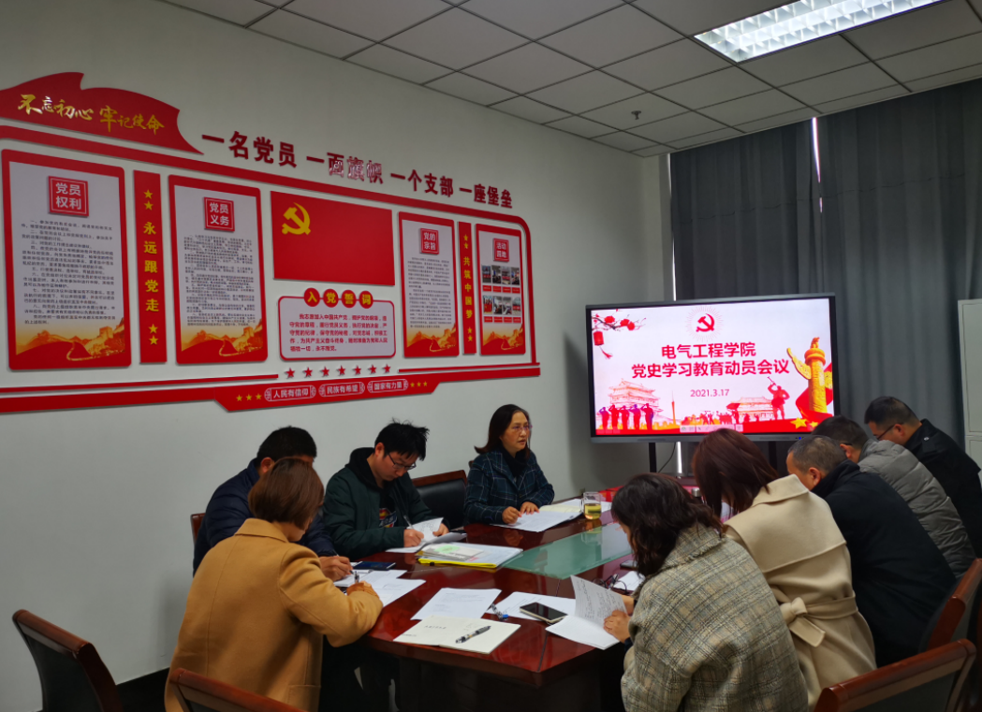

【党史学习教育动态】
学院开展“学史力行，服务青年人才成长”主题实践活动
3月24日至25日，学院党委书记刘芸，党委副书记、院长华亮带领学院二十余名青年博士应邀赴苏州市吴中区，参加由吴中区人才办、科技局、工信局和科技镇长团举办的校企对接活动。
学院博士团队在吴中区政府副区长、科技镇长团团长、我校学生工作处处长贲智勤一行陪同下，先后考察了苏州电器科学研究院股份有限公司、苏州汇川技术有限公司、苏州伟创电气科技股份有限公司、苏州赛腾精密电子股份有限公司、江苏迈信林航空科技股份有限公司、苏州瑞可达连接系统股份有限公司、苏州安洁科技股份有限公司、苏州慧通汇创科技有限公、苏州明源金属股份有限公司、吴中高新区一站式科技服务中心等企业和单位。博士团队在吴中区政府组织下，采用集中与分散相结合、走访与座谈相结合的方式，学习企业创新路径，为企业把脉问诊，求真知、问真需、求实效。
在吴中区委党校召开的校企对接会上，贲智勤介绍了吴中区科技人才政策，希望构建校企双赢机制，深化校企合作，为区域发展贡献力量。华亮向与会十余家企业发布了学院成果信息。刘芸代表学院感谢吴中区政府的热情接待和精心组织，希望进一步推进构建校企党建共建、人才共育、课题共研、平台共建、成果共享的双赢机制。与会企业代表发布了企业技术需求，与博士团队精准对接，在人才培养、技术攻坚、平台共建等领域达成多个合作意向。
青年人才是事业发展的重要资源。学院党委始终把引领青年成才、服务青年成长、凝聚青年力量作为工作的出发点和落脚点，鼓励青年博士坚定理想信念，践行知行合一，共创一流业绩，在迈向特色鲜明的高水平大学的征程中建功立业。
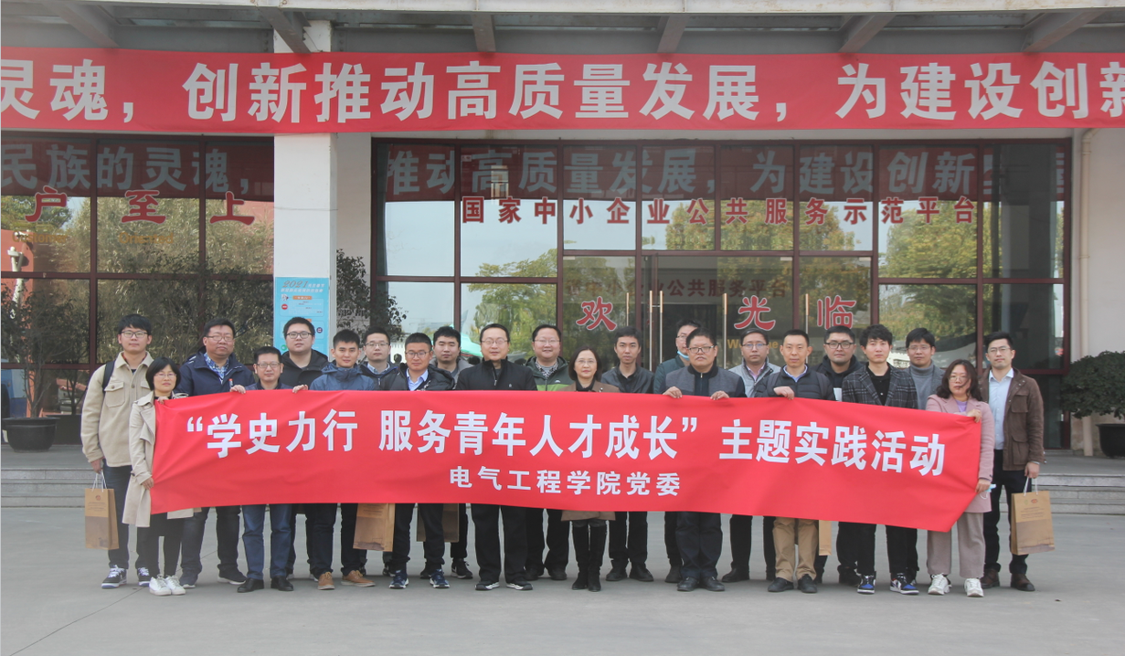

学院师生赴南通钟秀烈士陵园凭吊革命先烈
又到清明祭奠时，满怀深情敬英烈。3月21日下午，学院师生赴南通钟秀烈士陵园凭吊革命先烈，开展以“缅怀先烈守初心，传承遗志担使命”为主题的党日活动。学院党委副书记、副院长周平，全体辅导员、全体学生党员参加活动。
在纪念仪式上，师生代表向革命烈士纪念碑敬献花篮，向长眠在这里的江海英烈表达无限的哀思和崇高的敬意。
研2019级于靖雅作为学生代表发言时表示，要以革命先烈为榜样，大力弘扬热爱祖国、忠于人民、无私奉献、敢于牺牲的英烈精神，握牢历史的“接力棒”，勤奋刻苦学习，练就过硬本领，以实际行动践行初心使命，在传承英烈精神中开创更加美好的未来。
在革命烈士纪念碑前，全体党员在周平的带领下，面对鲜红的党旗，庄严举起右拳，重温入党誓词，表达为党奋斗终生的初心。周平希望同学们通过学党史、学英烈，深入了解中华民族从站起来、富起来到强起来的历史逻辑、理论逻辑和实践逻辑。通过聆听英烈故事，感悟共产党人的初心和使命，像英烈那样筑牢信仰之基、补足精神之钙、把稳思想之舵，自觉成为共产主义远大理想和中国特色社会主义共同理想的坚定信仰者和忠实践行者。
仪式结束后，大家参观了南通革命烈士纪念馆及“江海风雲”南通新民主主义革命纪念展，学习了红色江海大地上英勇献身的革命烈士的英雄事迹，重温血火交融的历史，回望激情燃烧的岁月，畅想幸福美好的生活，接受了一次精神洗礼。
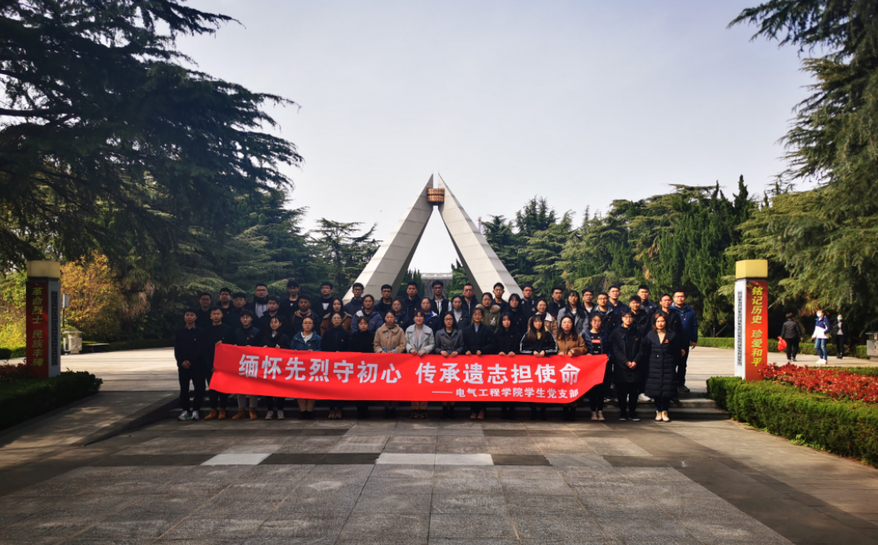

行政党支部开展追随总书记足迹党史现场学习活动
3月24日，行政党支部全体党员到五山地区滨江片区开展“追随总书记足迹学习党史 感悟沧桑巨变践行实干担当”主题党日活动。
党员们追随总书记的足迹，参观了一幅幅五山及沿江生态修复的今夕对比照片，又沿着滨江沿线到黄马山、观江栈道、梵音广场、揽江绿道、军山绿野。一路上大家感悟着长江南通段环境治理的沧桑巨变，过去这一段岸线分布着小码头、“散乱污”企业，曾经的这里是“滨江不见江、近水不亲水”的脏乱差，而如今已是天空云卷云舒，江面波光粼粼，水运繁忙，成为守护出江入海的生态屏障，沿途处处树木葱茏、繁花盛开，是人们流连忘返的滨江生态休闲公园。
今天我们一起回望了一段我们党践行初心使命，为民造福的奋斗历史，让我们切身体会到“坚持以人民为中心”从来都不是一句空话。看似寻常最崎岖，成如容易却艰辛，正是坚守人民立场，我们党汇聚起攻坚克难的强大力量，更有无数党员干部冲锋在前、担当在前、奉献在前，并带领广大人民群众筑牢“绿水青山就是金山银山”的发展理念，努力奋斗，锐意进取，走出一条生态优先、绿色发展的新路子。
“这样的幸福生活是你们亲手建设出来的，是大家一起奋斗出来的”，总书记的话言犹在耳，让人备受鼓舞。党员们纷纷表示要牢记总书记嘱托，把保护生态环境摆在更加突出的位置，为谋求幸福生活践行实干担当，奋力拼搏。通过党史现场学习教育，我们进一步深刻认识党的性质宗旨，增进同人民群众的感情。学史力行，我们要发扬理论联系实际的马克思主义学风，带着问题学，在干中学，学用相长，把学习成效转化为工作动力和成效，同时用工作成效检验学习成效，在工作中勇挑重担，敢当敢为，为学校、学院的发展贡献自己的力量。
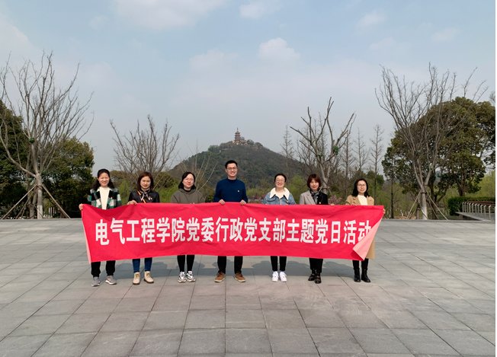
张謇学院党支部召开党史学习教育动员会
3月24日，张謇学院党支部召开教工党员党史学习教育动员会。会上学习了习近平总书记在党史学习教育动员会上的重要讲话精神，传达了校党委浦玉忠书记在学校党史学习教育动员会上的讲话精神，并对支部党员开展党史学习教育进行动员部署。
今年是中国共产党百年华诞，是“两个一百年”奋斗目标历史交汇的关键节点，习近平总书记在党史学习教育动员大会上的重要讲话，深刻阐述了开展党史学习教育的重大意义，对新时代学习党的历史、弘扬党的传统、开启新的征程作出了重要部署，为我们开展好党史学习教育提供了根本遵循。结合学院实际，支部书记傅怀梁对党史学习教育提出三点意见：一是切实提高思想认识和政治站位，进一步增强思想自觉和行动自觉，认真学习贯彻习近平总书记在党史学习教育动员大会上发表的重要讲话精神，结合工作实际制定行之有效的学习方案；二是学思践悟，围绕学懂弄通做实党的创新理论，努力把“学党史、悟思想、办实事、开新局”的要求贯彻全程；三是立足推进学院建设、发展的本职工作，学以致用，确保党史学习教育取得实实在在的成效。
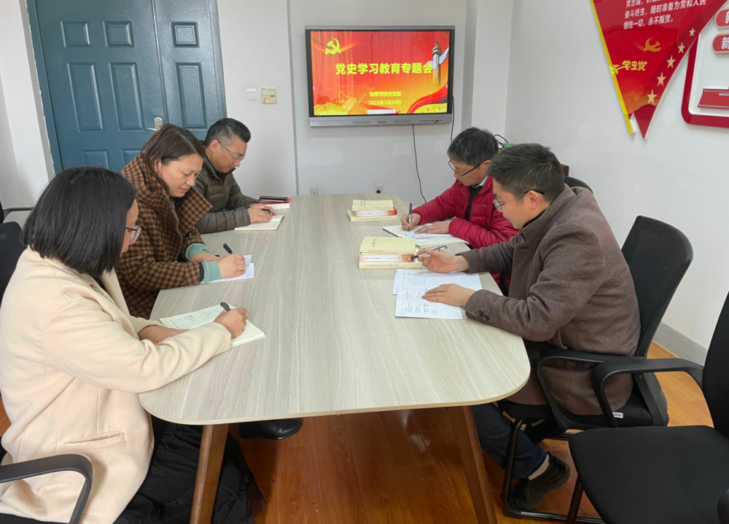

电工电子教研室党支部集体观看《党史故事100讲》
2021年是中国共产党成立100周年的重要年份，历史雄辩告诉我们“没有共产党，就没有新中国” 。党史对党员而言，既是一本厚重的教科书，也是一笔宝贵的精神财富，学史，可知古今；懂史，能明大义；用史，方续荣光。
开展党史教育是党的政治生活中的一件大事，在学校及学院党委的号召下，2021年3月31日电工电子教研室党支部在支部书记郭晓丽带领下集体观看视频《党史故事100讲》。《党史故事100讲》以党的重大事件为线索，以不同时期的典型事例、历史人物、精彩故事为主干，全景式回顾党的伟大历程和辉煌成就。
支部书记郭晓丽希望广大党员从博大精深的党史理论中汲取精华，在浩若烟海的党史故事中升华自我，重新去认识党的思想路线、宝贵经验，再度去体会党的光荣传统、优良作风，从党的历史实践中更加坚定中国特色社会主义的道路自信、理论自信、制度自信，更加坚定不移跟党走。希望党员通过学习教育，不断深化对做好新时代高等教育工作的认识，全面落实立德树人根本任务，增强实干能力，砥砺前行，为学校实现“8050计划”做贡献。
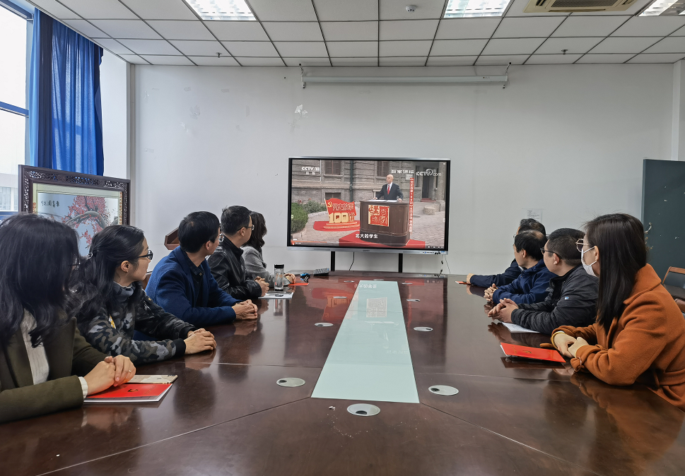

【应知应会】
党建党史应知应会（二）
21.加强和改进党的作风建设的核心是。【B】
A、开展批评和自我批评B、保持党同人民群众的血肉联系
C、理论联系实际D、解放思想、实事求是
22.解放战争时期，人民解放军进行战略决战的三大战役是____。【C】
A、辽沈、淮海、渡江战役B、上党、淮海、渡江战役
C、辽沈、淮海、平津战役D、鲁西南、淮海、渡江战役
23.1987年4月13日，中葡两国政府在北京正式签署关于澳门问题的联合声明，确认中国政府于____对澳门恢复行使主权。【C】
A、1997年7月1日B、1998年12月20日
C、1999年12月20日D、2000年12月20日
24.中华人民共和国政府对香港、澳门行使主权分别是在______。【C】
A、1999年、2000年B、1998年、1999年C、1997年、1999年D、1997年、1998年
25.新中国成立后制定的第一部正式法律是______。【C】
A、《工会法》B、《土地改革法》C、《婚姻法》D、《宪法》
26.“建设有中国特色的社会主义”的科学命题是在______提出的。【A】
A、党的十二大B、党的十三大
C、党的十一届三中全会D、党的十四大
27.下列____会议是我国改革开放的标志。【B】
A、1956年党的八大B、1978年党的十一届三中全会
C、1987年党的十三大D、1997年党的十五大
28.1987年召开的党的十三大第一次比较系统地论述了____。【B】
A、社会主义商品经济理论B、社会主义初级阶段理论
C、社会主义市场经济理论D、有中国特色社会主义理论
29.2002年11月通过的十六大党章，把______作为党的指导思想写进党章。【C】
A、毛泽东思想B、邓小平理论
C、“三个代表”重要思想D、科学发展观
30.党的______通过修改党章，正式把科学发展观写进党章。【D】
A、十四大B、十五大C、十六大D、十七大
31.科学发展观的核心是______。【D】
A、统筹兼顾B、全面协调可持续发展C、和谐社会D、以人为本
32.我国现在实行的政党制度是______。【D】
A、一党制B、多党制
C、多党合作D、中国共产党领导下的多党合作
33.我国最高权力机关是______。【A】
A、全国人民代表大会B、中国人民政治协商会议
C、国务院D、中共中央
34.中国共产党党员的党龄，从______之日算起。【A】
A、预备期满转为正式党员B、成为预备党员
C、成为正式党员后一年D、递交申请书
35.“一国两制”的构想，最初是在解决______问题时提出的。【B】
A、香港B、台湾C、澳门D、西藏
36.“一国两制”的前提是______。【D】
A、大陆主体的社会主义制度和港、澳、台地区的资本主义制度并存
B、港、澳、台享有高度自治权
C、用和平方式统一祖国
D、国家主权统一于中华人民共和国
37.在长期革命斗争中，党形成了三大优良传统作风，即理论联系实际的作风，____的作风，批评与自我批评的作风。【A】
A、密切联系群众B、艰苦奋斗C、谦虚谨慎D、实事求是
38.十三届全国人大三次会议2020年5月28日下午举行闭幕会，表决通过了《中华人民共和国民法典》，这部法律将自____起施行。【D】
A、2020年6月1日B、2020年10月1日
C、2020年12月30日D、2021年1月1日
39.______年，中国许多地方发生非典疫情，对广大人民群众的身体健康和生命安全构成严重威胁。在中共中央和国务院的领导下，全国展开了抗击“非典”的斗争，并取得了重大胜利。【C】
A、2001B、2002C、2003D、2004
40.新冠肺炎疫情发生后，党中央将疫情防控作为头等大事来抓，习近平总书记亲自指挥、亲自部署，坚持把________放在第一位。【A】
A、人民生命安全和身体健康
B、控制疫情和经济社会发展
C、人民生命安全和经济社会发展
D、控制疫情和疫苗研发

【先进典型】
吴晓：将创新寓于实践，做通大学子的引航灯塔
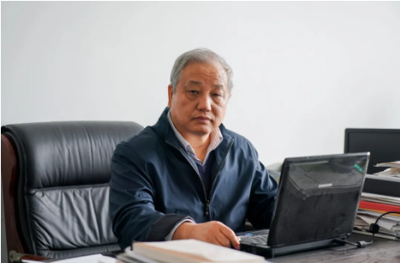
吴晓教授
积极参与教学改革工作，获江苏省教学成果奖一等奖；注重理论与实践教学相结合，教学质量连续5年被学校评为优秀；鼓励学生参加竞赛，指导学生获得多项大奖；专注从事科研工作，获得发明专利8项……工作29年以来，电气工程学院吴晓教授秉持一丝不苟的教学精神、扎扎实实的教学态度，描绘出一名高校教师的优秀风范。
●勤勤恳恳的教学者●
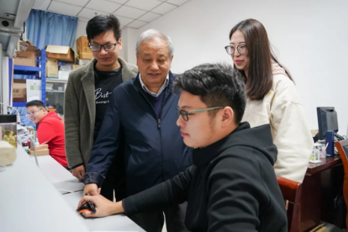
吴晓教授指导研究生做实验
“运动系统控制是一门专业性很强的课程，我特别强调学生对专业知识的完整性掌握。”谈到教学，吴晓总有说不完的经验。每次讲授课程时，他习惯以案例的形式让学生体会专业知识在实际工程中的应用。课程结束时，他都会要求学生用科学性的语言撰写小论文，在总结的过程中扎实理论基础。对学生认真负责、严格要求是他一直不变的育人初心，吴晓说，“作为一名工科教师，我们的职责就是为社会培养出优秀的应用型人才。”
“学好工科类的专业不仅仅要有扎实的理论基础还要具备很强的实践动手能力。”为了更好地培养学生的实践能力，吴晓积极参与教学改革工作，努力将最先进的教学方法运用到实验课堂当中。在指导电气控制综合实验课程时，要求按照调研、设计、调试的步骤去完成实验，同时为了既让学生有直观感受，又节省教学成本，采用虚拟仿真教学的方式，在计算机中构建了七层电梯虚拟控制对象。为了让学生更好地掌握程序控制的原理，一方面要求学生通过多次乘坐实际电梯，总结出控制对象的控制规律和要求；另一方面利用对虚拟电梯对象的控制，反复调试控制程序，达到与实际电梯一样的控制效果。“只有让学生亲身实践才能真正地训练出他们的工程能力。”他特别强调实验中调试这个步骤，学生通过实际控制流程的调试，独立地完成调试过程，从而真正具有实际工程能力。
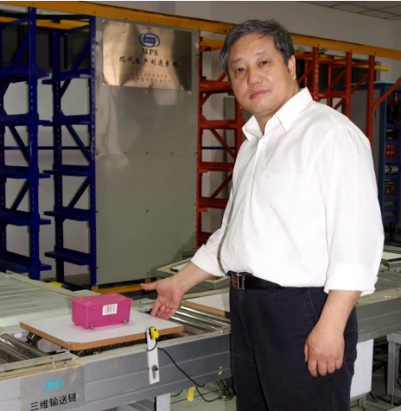
吴晓教授调试实验设备
“要想使电气工程变得智能化就必须要融合人工智能、大数据处理等新工科的概念，这是我们一直困扰的问题。”2018年，电气工程学院抓住新工科发展的契机，成功申报了机器人工程专业，并于今年正式招生。作为电气工程学院实验中心的主任，吴晓积极参与学院的专业建设，为了使学院的专业建设水平达到更高的层次，从2014年开始，按照国际工程教育认证的要求，吴晓与学院其他专业教授对教学规范进行讨论研究，从教学大纲制订到具体教学实践，从学生的作业本到学生的实验报告……都提出了严格规范要求，并制定了每一门课程的达成度计算方法，保证了学院电气专业和自动化专业国际工程教育认证的顺利通过。
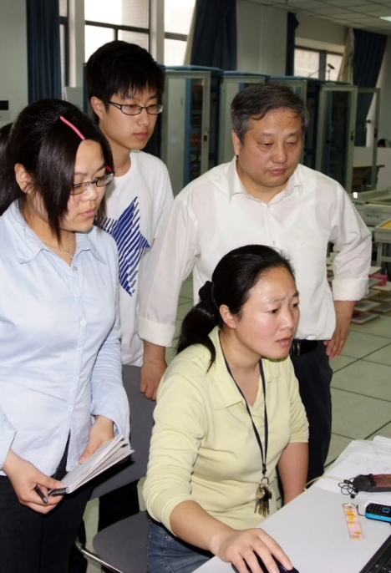
吴晓教授与师生进行科研讨论
吴晓还充分利用校外资源，使学院与中天科技集团、南通烟滤嘴有限责任公司等多个企业达成合作，形成实践教学基地链，供学生实践学习。在他的负责下，学院成功申报省级“电气工程学科综合训练中心”，并在2018年顺利通过验收。如今，中心已经发展成了具有立体仓库、全自动堆垛机、三维输送链等实际工业设备组成的现代生产制造系统的工程训练基地，进一步方便了学生对工业实际综合应用的理解。
●德才兼备的指导者●
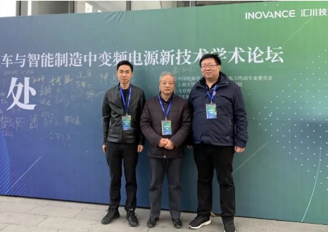
吴晓教授参加学术会议
从最初的19所高校发起，发展到1000多所高校参与；从300多人的小擂台发展到200多万大学生的竞技场，“挑战杯”竞赛在广大青年学生中的影响力和号召力显著增强。2005年，吴晓曾指导学生参加“挑战杯”创业大赛获得银奖，2013年在全国大学生电子设计竞赛中获得全国一等奖，均实现了我校在这些赛事中零的突破。
“‘挑战杯’不仅需要工科的同学参与进来，整个技术的支撑还需要其它学科尤其是经贸专业、法律专业同学的参与。”多次指导学生参加学科竞赛，吴晓充分意识到多学科融合与团队合作的重要性。在2019中国机器人大赛暨国际公开赛双足竞步项目交叉足赛中，他召集各学科的同学组成一个团队，根据学生的特点合理分配各项任务。“比赛机器人的整个机械结构、计算机控制系统都是我们自己开发的，而其他许多参赛的队伍都是买的现成的。”，在这项比赛中，吴晓发现原先购买的现成的机器人走得不够快，他邀请机械、交通学院学生组成研发小组，专门设计了适合双足竞走机器人的机械结构，用体积小、材质轻的铝合金做机器人的骨干；开发了计算机控制系统、编制专门的控制软件。全新开发之后的机器人相对于现成的机器人走的更快了。最终，在吴晓的参与指导下，双足竞步团队获得了多个赛项的冠、亚、季军。
在指导方法上，吴晓特别强调学生竞赛梯队的建设。每一年，他都鼓励各学院学生全员参与，注重培养新生对学科竞赛的兴趣，吸引他们到队伍中来。对众多的学生，他都采用工程上的调研、设计、调试的步骤来培训。从前期选择零部件到设计乃至后面完整的硬件、软件的调试，他都让学生自己完成，从而锻炼他们的工程实践能力。经过一段时间的培训，再选拔出优秀的学生组成竞赛队伍。如今，这已经形成一个完整的机制。
除了指导学生竞赛，吴晓还有一个“特殊”的任务，那就是指导新入职教师的教学工作。自2006年以来，吴晓先后担任朱建红、邱爱兵、於锋等青年教师的指导教师。“我的任务就是根据我的教学工作经验以及我所掌握的教学规范指导他们的教学工作，让他们尽可能快地进入本科教学状态，我们的共同目标都是为了培育出优秀的人才。”工作中，他对本科教学的规范性、完整性进行解释，使他们从根本上理解这些规定的必要性并落实在平时的教学实践中。2013年，他与邱爱兵老师被评为“青蓝工程”优秀师徒，2019年在校青年教师导师制考核中，他与於锋老师考核结果均为优秀。
●孜孜不倦的科研者●
“上午到学校处理教学任务，下午去企业进行研发项目的现场工作，晚上在家备课或者继续项目的研发设计……尽管平时工作繁忙，但科研对我而言更像是一个兴趣爱好。”近五年来，吴晓以通讯作者或第一作者发表论文10篇，其中EI收录7篇，核心期刊发表3篇，共获得发明专利授权8项，实用新型10项。
自2013年以来，吴晓与堵俊教授配合，与南通烟滤嘴有限责任公司签订横向合作项目多项，累计项目经费达1800万元。在进行“装盒机功能性改造”科研项目时，吴晓与企业合作，致力于研发全自动装机盒。传统的装盒机由于机械结构的不合理和电气控制手段的落后，装盒后滤棒排列凌乱，需要后期的人工辅助整理。团队凭借丰富的工程实践经验，运用伺服电机驱动的新型电缸将旋转运动转换成直线运动，精确速度和位置控制，使纸盒匀速下降，精确定位，保证了滤棒装盒排列整齐，大大地减少了公司的人工和材料成本。深入实践，不断创新是他科研精神的真实写照。
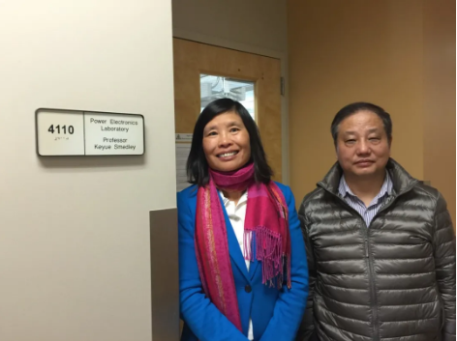
吴晓教授赴美加州大学尔湾分校参观实验室
“坚持启发式，避免注入式，尽力培养学生们的创新思维。”除了教学，吴晓还十分注重学生科研能力的培养。在进行“基于电子凸轮的压接装置伺服控制系统的设计”课题项目的设计环节时，由于要求两个拼接辊的线速度和纸带速度要保持一致，才能实现正常拼接。吴晓先让学生们根据理论设计出合适的控制曲线，在空载的情况下进行多次实验与调试。
“最后控制曲线在空载时是成功运行的，但吴晓老师以丰富的经验提出，理论和空载情况下虽然成功，但实际和理论的差距很大，不一定能成功。”电气工程学院控制科学与工程研16级的李慧回忆道。果然，在实际工况高速情况下，纸带还是无法正常拼接。在让学生独立反复实践后，发现是带载后，甩动拼接辊在拼接时无法达到设定的速度。吴晓提示学生，采用拓宽甩动拼接辊的加减速区的运动范围来控制速度的方法，最终解决了实际问题。“吴老师对我说，不管是工作学习还是研究课题的某一个问题，都要先问清楚自己三个问题：一是做什么，二是为什么要做，三是如何做。”在这次科研实践中，李慧深刻地体会到了创新思维的重要性，认为只有扎实的理论基础和丰富的实践经验才能更好地激发创新思维。
十年树木，百年育人。近三十年的教学时光，吴晓披星戴月，甘做海上那座明亮的灯塔，为一代又一代青年指引方向。黑发已成银丝，青年早已成才，而他还在自己的道路上，不停地行走，不停地探索，不停地突破，坚持在教书育人的岗位上发光发热。

